

**«РУХАНИ ЖАҢҒЫРУ» – КАБИНЕТІ АШЫЛДЫ**

Елбасы Н.Ә.Назарбаевтың «Болашаққа бағдар: рухани жаңғыру» мақаласын жүзеге асыру аясында және өскелең ұрпақтың рухани адамгершілігін, мәдени тәрбиесін, патриоттық сезімін арттыру мақсатында Біржан сал ауданында Абай атындағы №2 қазақ орта мектебінде «Рухани жаңғыру» кабинеті ашылды. Салтанатты ашылуға АББ басшысы Абдикенов Р.Қ, «Еңбекшілдер жаршысы» газетінің бас редакторы Устьянцев В.В., «Нұр Отан» партиясының бірінші орынбасары Жомартов Ө.Ө, және АББ бас маманы Мырзагулова М.А қатысты. Мерекелік іс - шара шағын концерттік бағдарламамен басталды. Кабинеттің ашылу рәсімін Устьянцев В.В мен Жомартов Ө.Ө өткізді. Әр мерекенің дәстүріне сай мерекеге арналып шашу шашылып, құттықтау сөздер айтылды. Сонымен қатар қонақтар қазақтың ұлттық «Асық ату» ойынын тамашалады.

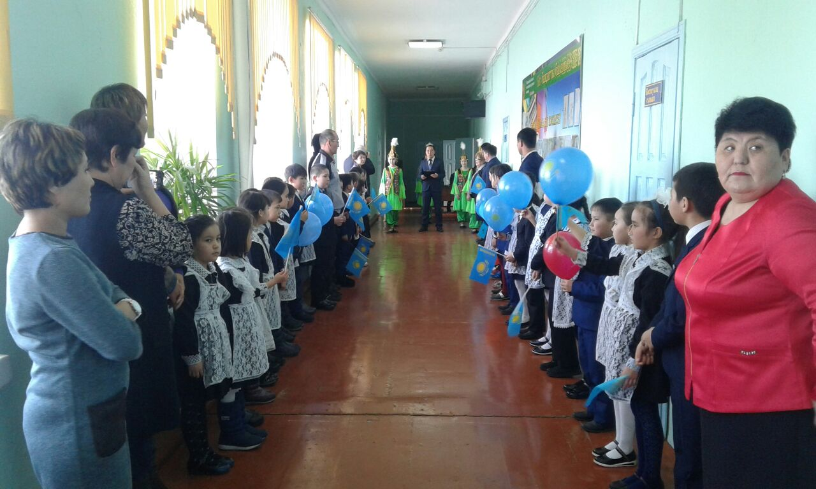

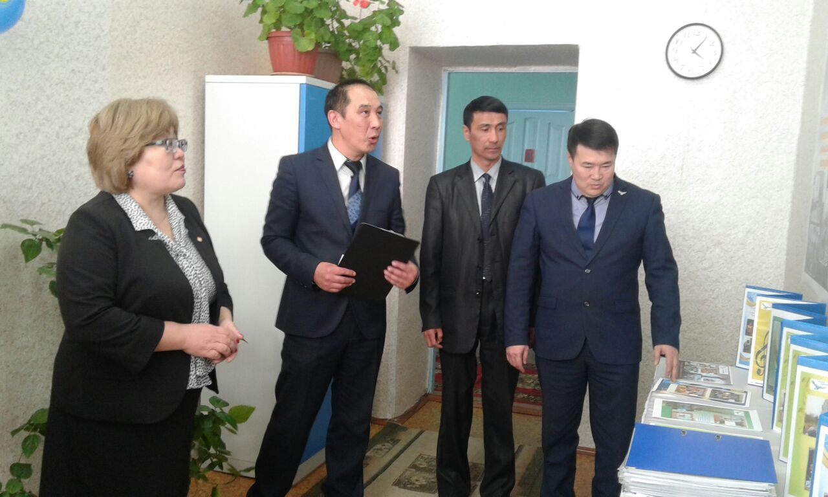

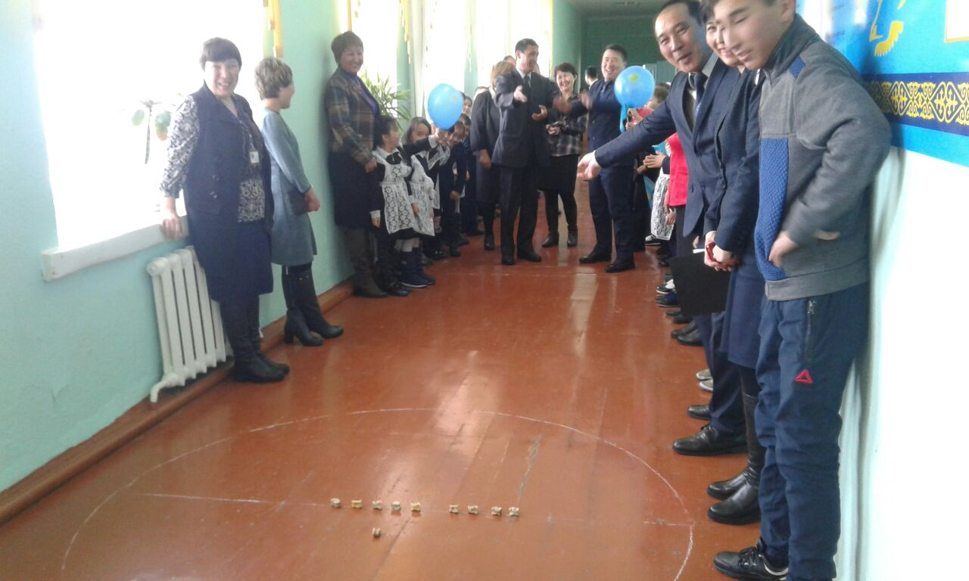

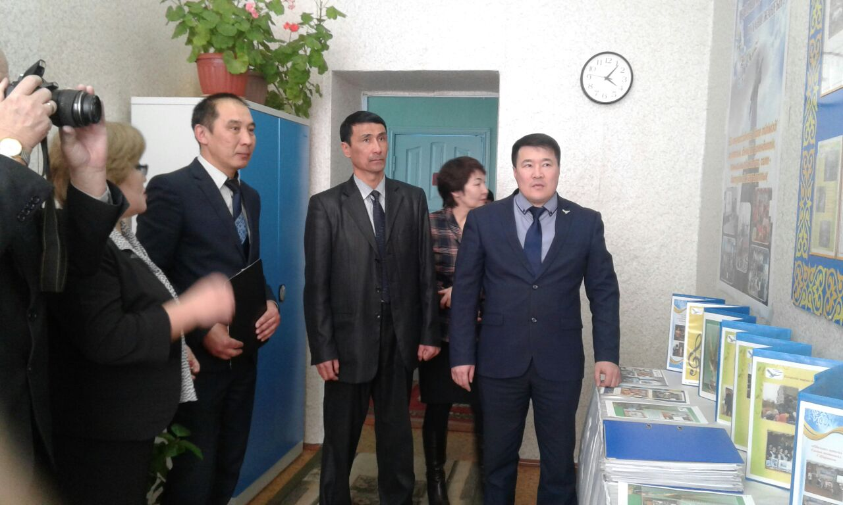

09.02.2018жыл.

Тәрбие ісінің меңгерушісі

Шакиров Нұрбек